ЛАБОРАТОРНАЯ РАБОТА № 6
Тема: Реализация аутентификации и авторизации в Web API с использованием JWT.
Цель работы: Освоить механизмы защиты Web API, реализовав аутентификацию пользователей с помощью JSON Web Tokens (JWT) и интеграцию с существующей логикой хеширования паролей.
Задачи:
- Настроить службу аутентификации и авторизации в ASP.NET Core.
- Реализовать эндпоинт для входа в систему (Login), генерирующий JWT-токен.
- Интегрировать существующий алгоритм хеширования паролей (PBKDF2) из WPF-проекта для проверки учетных данных.
- Защитить контроллеры управления заказами и поставками атрибутами [Authorize], разграничив доступ по ролям (Администратор, Покупатель).
- Листинг кода настройки JWT в Program.cs и метода генерации токена.
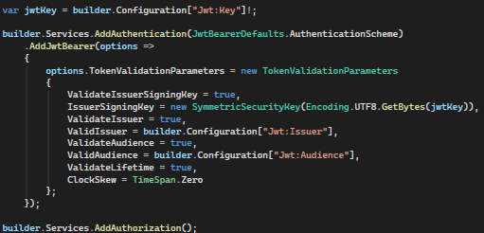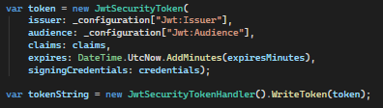
- Скриншот успешного получения токена через Swagger и последующего запроса к защищенному эндпоинту с этим токеном.
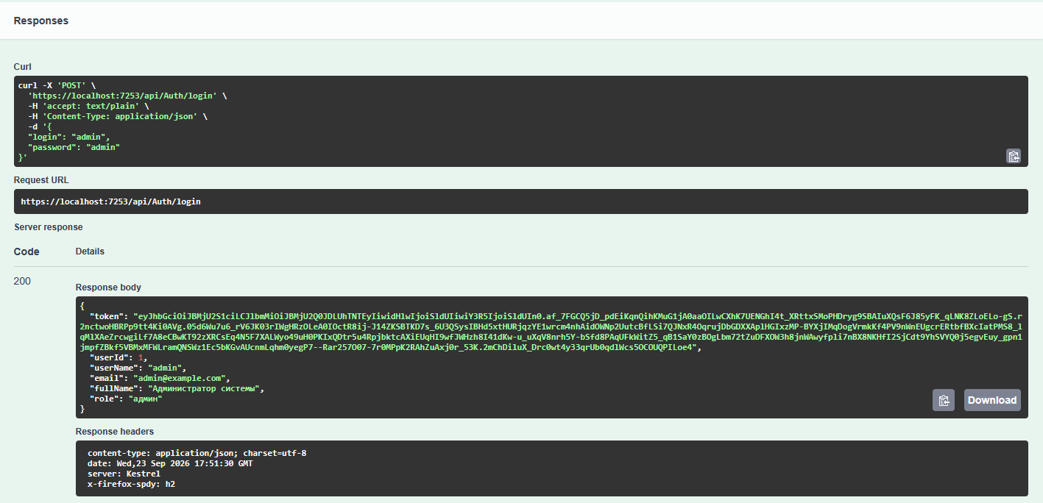
Вывод: Освоил механизмы защиты Web API, реализовав аутентификацию пользователей с помощью JSON Web Tokens (JWT) и интеграцию с существующей логикой хеширования паролей.

